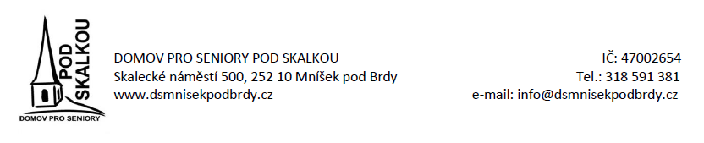

ŽÁDOST O POSKYTNUTÍ SOCIÁLNÍ SLUŽBY

V DOMOVĚ PRO SENIORY POD SKALKOU

Jméno a příjmení žadatele: ……………………………………………………………………………………………………………..

Datum a místo narození: ………………………………………………………………………………………………………………….

Trvalé bydliště: ………………………………………………………………………………………………………………………………..

Telefon: ……………………………………………………..… E-mail: …………………………………………………………………….

Přiznaný příspěvek na péči ve výši:
I. stupeň II. stupeň III. stupeň IV. stupeň

V žádosti, od kdy:

Zákonný zástupce (je-li žadatel omezen či zbaven způsobilosti k právním úkonům):
Jméno a příjmení: ………………………………………………………………………………………………………………………….
Adresa: ………………………………………………………………………………………………………………………………………….
Rozhodnutím soudu v: …………………………………………. Ze dne: ………………………….. č.j.: ……………………..

Kontaktní osoba:
Uveďte kontakt, kdo má být informován v případě domlouvání sociálního šetření, nástupu do Domova apod.
- Sám žadatel
- Jiná osoba (např. syn, dcera, jiný příbuzný apod.)
Jméno a příjmení:
Adresa:
Telefon: ………………………………………………… E-mail: …………………………………………………………………..
Žádám o poskytnutí sociální služby: ihned do budoucna
V případě nemožnosti přijetí ihned chci být zařazen/a do pořadníku žadatelů.
ano ne

Žádost musí být řádně a úplně vyplněna a podepsaná.

Sociální šetření (vyplňuje Domov po dohodě s žadatelem)
datum: …………………………… místo: ……………………………………………………….
Sociální šetření proběhne do 30 dnů od podání žádosti a je nedílnou součásti pro posuzování žádosti.

V případě, že nástup žadatele neproběhne do 6 měsíců od podání žádosti:
- Dojde znovu k přehodnocení žádosti a novému sociálnímu šetření

Prohlášení žadatele (zákonného zástupce)
Prohlašuji, že jsem veškeré údaje v této žádosti uvedl/a pravdivě. Dále beru na vědomí, že poskytnuté osobní údaje budou sloužit jen pro plnění této žádosti.

Datum a místo: ……………………………………………………………

…………………………………………………………………..
Podpis žadatele nebo zákonného zástupce

